2022届高三物理高考备考一轮复习相互作用强化习题
一、单选题（共7题，每题5分，共35分）
1．关于弹力与摩擦力，下列说法正确的是（ ）
A．书对桌面的压力，是由于桌面的形变引起的 B．弹簧的弹力与弹簧的长度成正比
C．接触面粗糙程度一定，摩擦力与正压力成正比 D．静止的物体也可能受到滑动摩擦力的作用
2．如图所示，在动摩擦因数μ=0.2的水平面上有一个质量m=1kg的小球，小球与水平轻弹簧及与竖直方向成θ=45°角的不可伸长的轻绳的一端相连，此时小球处于静止状态，且水平面对小球的弹力恰好为零。在剪断轻绳的瞬间（g取10m/s²），下列说法中正确的是（ ）
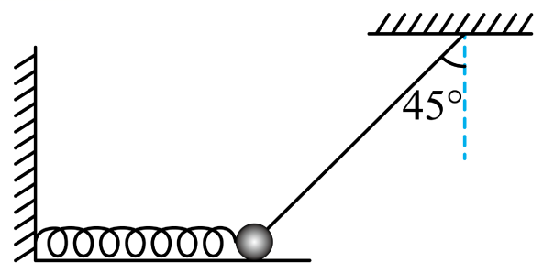
A．小球受力个数减少
B．小球立即向左运动，且a=8m/s²
C．小球立即向左运动，且a=10m/s²
D．若剪断的是弹簧，则剪断瞬间小球加速度为零
3．在光滑半球形容器内，放置一细杆，细杆与容器的接触点分别为A、B，如图所示。下列关于细杆在A、B两点所受支持力的说法，正确的是（ ）
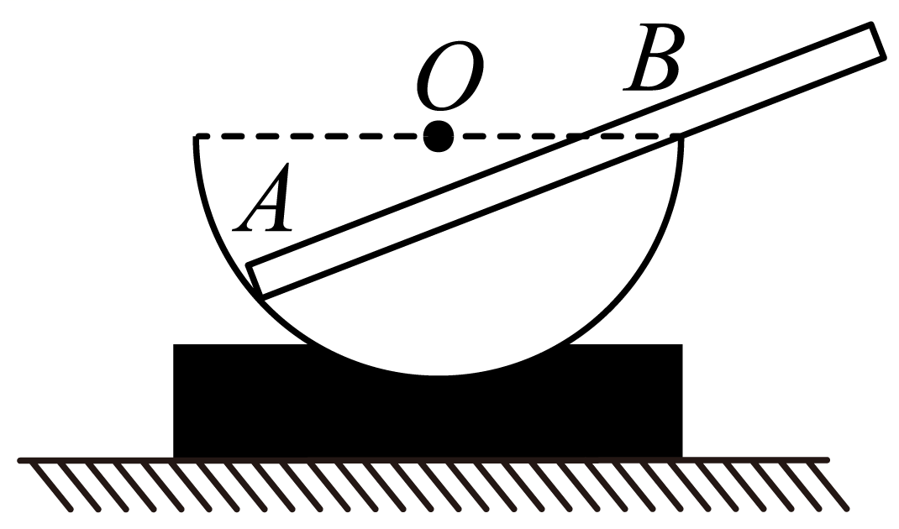
A．A点处支持力方向指向球心，是由于细杆的形变产生的
B．A点处支持力的方向垂直细杆向上，是由于容器的形变产生的
C．B点处支持力方向垂直细杆向上，是由于容器的形变产生的
D．B点处支持力方向竖直向上，是由于细杆的形变产生的

4．如图所示，AC为一端带有定滑轮的固定直杆，BC为一端通过铰链固定在C点的轻杆，且长度AC=BC，B端挂一质量为m的物体，一根轻绳绕过滑轮A，系在B端，用力F缓慢向上拉绳子，在此过程中（ ）
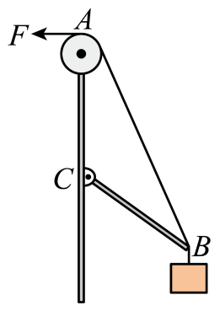
A．轻杆BC所受的压力先减小后增大
B．轻杆BC所受的压力大小不变
C．绳子的拉力逐渐变大
D．绳子的拉力先减小后增大
5．最近，不少人喜欢踩着一种独轮车，穿梭街头。这种独轮车全名叫电动平衡独轮车，其中间是一个窄窄的轮子，两侧各有一块踏板。当人站在踏板上向右运动时，可简化为如图甲、乙所示的模型。关于人在运动中踏板对人脚的摩擦力，下列说法正确的是（ ）
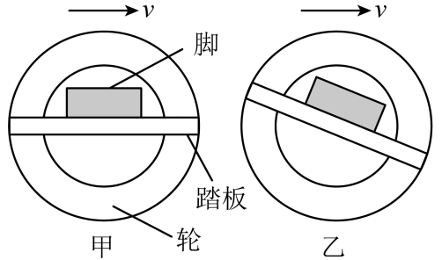
A．考虑空气阻力，当人以如图甲所示的状态向右匀速运动时，脚所受摩擦力向左
B．不计空气阻力，当人以如图甲所示的状态向右加速运动时，脚所受摩擦力向左
C．考虑空气阻力，当人以如图乙所示的状态向右匀速运动时，脚所受摩擦力可能为零
D．不计空气阻力，当人以如图乙所示的状态向右加速运动时，脚所受摩擦力不可能为零
6．如图所示，石拱桥的正中央有一质量m=120kg的对称楔形石块，侧面与竖直方向的夹角α=37°，重力加速度g=10m/s²，sin37°=0.6，cos37°=0.8。若不计接触面间的摩擦力，则石块侧面所受弹力的大小为（ ）
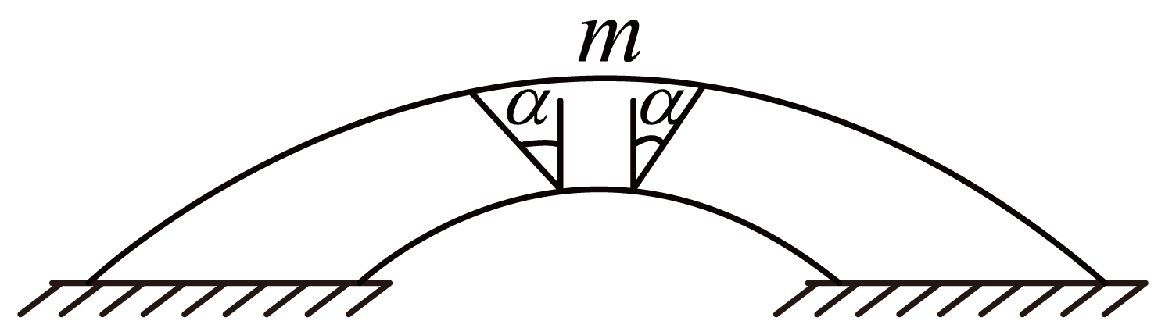
A．360N B．480N C．800N D．1000N
7．在同一平面内作用着三个共点力，它们的大小和方向如图所示。这三个力的合力大小为（ ）
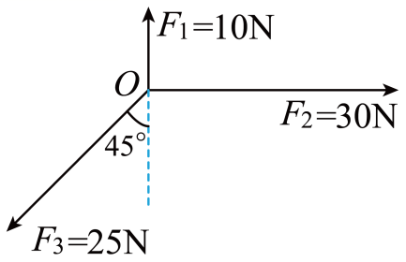
A． B． C． D．
二、多选题（共5题，每题5分，共25分）
8．观光缆车以其安全、快捷、省时、省力等优势，极大方便了游客，促选了旅游与业的发展。如图所示，缆车沿索道向上加速运动，保持缆车车厢地板水平，且游客末接触车厢壁。下列说法正确的是（ ）
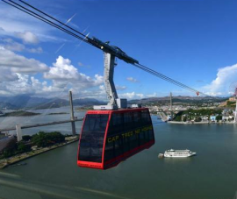
A．游客处于失重状态 B．游客处于超重状态
C．游客受到车厢沿水平方向的摩擦力 D．游客受到车厢沿索道方向的摩擦力
9．如图所示，轻弹簧的两端各受10 N的拉力F的作用，弹簧平衡时伸长了5 cm（在弹性限度内）。下列说法正确的是（ ）
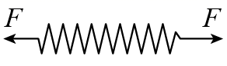
A．该弹簧的劲度系数k为400 N/m
B．该弹簧的劲度系数k为200 N/m
C．根据公式，弹簧的劲度系数k与所受弹力成正比
D．弹簧长度的增加量与对应的弹力成正比
10．下面对教材中的插图理解正确的是（ ）
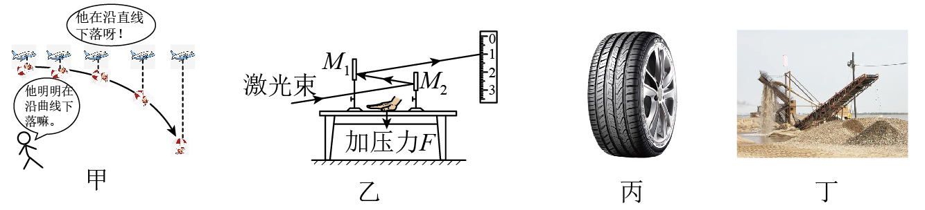
A．甲图中飞机上的人与地面上的人观察跳伞者运动不同的原因是选择了不同的参考系
B．乙图桌面上的装置可以观察桌面微小形变
C．丙图汽车轮胎上的花纹，可以增大轮胎与雨天路面的摩擦
D．丁图中传送带运送货物到高处过程中，货物所受的摩擦力方向沿传送带向下
11．如图所示，粗糙水平地面上有一倾角为的斜面体，质量为m的光滑小球用一不可伸长的细线悬挂在天花板上，此时细线恰与斜面平行，整个系统处于静止状态。现用水平向左的拉力F拉斜面体，使斜面体缓慢向左运动，直至细线变为竖直。下列说法正确的（ ）
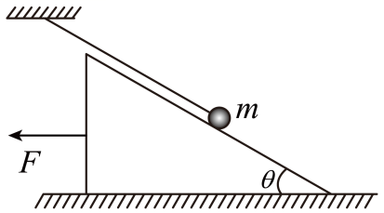
A．系统处于静止状态时，斜面体受到地面的摩擦力水平向右
B．系统处于静止状态时，斜面体受到地面的摩擦力大小为
C．斜面体缓慢向左运动过程中，细线的拉力先增大后减小
D．斜面体缓慢向左运动过程中，斜面体受到地面的摩擦力逐渐变小
12．质量为M的凹槽静止在水平地面上，内壁为半圆柱截面如图所示，A为半圆的最低点，B为半圆水平直径的端点。凹槽恰好与竖直墙面接触，内有一质量为m的小滑块。用推力F推动小滑块由A点向B点缓慢移动，力F的方向始终沿圆弧的切线方向，此过程中所有摩擦均可忽略，下列说法正确的是（ ）
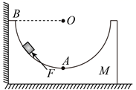
A．推力F逐渐先减小后增大
B．凹槽对滑块的支持力减小
C．水平地面对凹槽的支持力减小
D．墙面对凹槽的压力先减小后增大
三、解答题（共4题，每题10分，共40分）
13．如图所示，始终静止的水平直杆，其上、两点固定着两根不可伸长的细线1和细线2，细线另一端系着一质量为的小球（可看成质点），并且、与小球的连线构成等边三角形，重力加速度为。求：
（1）细线1对小球的拉力大小；
（2）若突然剪断细线1，求此时小球的加速度大小。
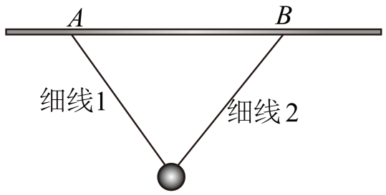

14．弹簧原长，在它下面挂一个所受重力为的物体时，弹簧长，则在它下面挂所受重力为的物体时，弹簧长为多少？

15．如图所示，风筝借助于均匀的风和牵线对其作用，才得以在空中处于平衡状态。图中所示风筝质量m=0.4kg，某时刻风筝平面与水平面的夹角为30°，主线对风筝的拉力与风筝平面成53°角。已知风对风筝的作用力与风筝平面相垂直，sin53°=0.8，cos53°=0.6，g取10m/s²。
（1）画出风筝的受力图，求此时风对风筝的作用力F的大小和主线对风筝的拉力T的大小（结果保留三位有效数字）；
（2）若拉着风筝匀速运动时，主线与水平面成53°角保持不变，这时拉主线的力为10N，则此时风筝平面与水平面的夹角θ为多大（用反三角函数表示）？
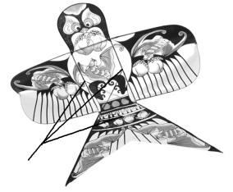

16．如图所示，放在倾角的光滑固定斜面上的物块A和悬挂的物体B均处于静止状态。轻绳AO绕过光滑的定滑轮与轻弹簧的右端及轻绳BO的上端连接于O点，轻弹簧中轴线沿水平方向，轻绳的OC段与竖直方向的夹角，物块B的质量为，弹簧的劲度系数，（，，重力加速度），求：
（1）弹簧的伸长量x；
（2）A的质量？
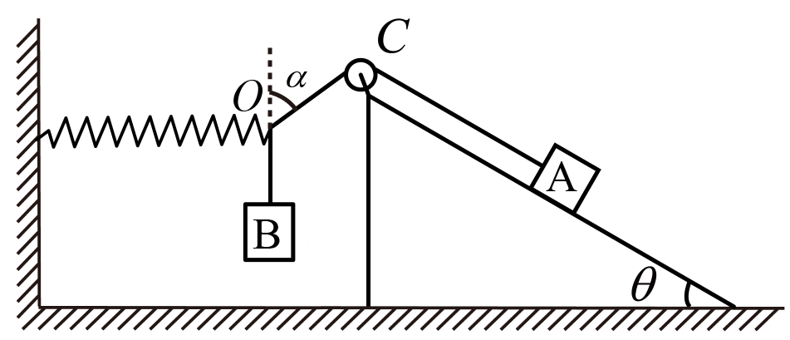

参考答案
1．D
2．BD
3．C
4．B
5．C
6．D
7．C
8．BC
9．BD
10．ABC
11．AD
12．BC
13．（1）；（2）
14．11.5cm
15．（1）图略；33.3N；6.13N；（2）
16．（1）0.24m；（2）5kg
